Лабораторно упражнение №14

ОПТИМИЗАЦИЯ ПРИ ОГРАНИЧЕНИЯ

Задача на лабораторната работа е запознаване с методи, алгоритми и програмни продукти и тяхното приложение при оптимизация на процеси при наложени ограничения.

I.Теоретични положения
При решаване на реални задачи за оптимизация, от физически, технически или икономически съображения обикновено на управляващите параметри x_{i}, се налагат ограничения от вида

x_{imin} ≤ x_{i} ≤ x_{imax} , (i=1,…,n), (14.1)
функционални ограничения от тип равенство

h_{i}(x) = h_{i0}, (i=1,…,l), l< n, (14.2)
и областни ограничения от тип неравенство

g_{i}(x) ≤ b_{i} , ( i=1,…,m). (14.3)

Ще бъде предположено, че функциите Q, g и h имат непрекъснати частни производни.
Задачата за оптимизация в случая се свежда до намиране на екстремум (минимум) на целевата функция Q(x), при x удовлетворяващи (14.1)-(14.3).

1. Ограничения от тип равенство
В този случай се използват два подхода.

а) Ако от h_{i}(x) - h_{i0} =0, (i=1,l) могат да се изразят l броя променливи x_{i} и да се заместят в целевата функция Q(x), то задачата за оптимизация се свежда до намиране на минимум на новата Q(x) с (n-l) променливи без ограничения.

б) Метод на множителите на Лагранж.
Идеята на метода тук се състои в образуване на нова функция наречена функция на Лагранж
F(x,λ) = Q(x) + 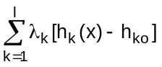, (14.5)
където λ_{k} са неизвестни множители на Лагранж.
Необходимите условия за минимум на Q(x) при ограничения (14.2) могат да се запишат по следния начин

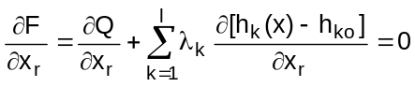, r = 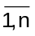

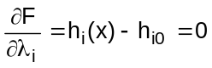, i = 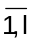 . (14.6)

Пример 14.1 Да се намери минимум на Q(x)=x₁² + x₂² при ограничение
x₁ + x₂ = 4.
Функцията на Лагранж има вида :
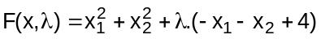, откъдето следват

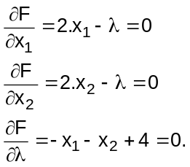
Решението на тази система уравнения дава x₁*= x₂* = 2, λ =4.

2. Ограничения от типа неравенство
Тук ще бъдат разгледани няколко метода.
А) Преобразуване на ограниченията от тип неравенство
Ограниченията g_{i}(x) ≤ b_{i} могат да се преобразуват в тип равенство с добавяне на неотрицателна отслабваща променлива u_{i}²,

g_{i}(x) + u_{i}² = b_{i}. (14.7)
Така, задачата се свежда до минимизация на Q(x) при наличие на m ограничения от вид равенство (14.7).
Формира се следната функция на Лагранж
F(x,λ,u) = Q(x)+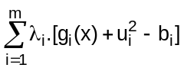 (14.8)
Необходимите условия, които трябва да се удовлетворяват в стационарната точка са
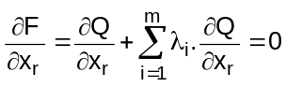, r=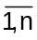, (14.9)
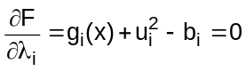, i=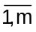, (14.10)
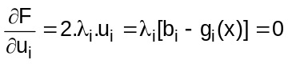, i=, (14.11)

Условията на Кун-Такер за минимум на Q(x) при ограничения
g_{i}(x) ≤ b_{i} , (i=1,…,m), даващи възможност да бъдат определени x* и λ се свеждат до следното:
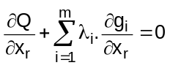, r=;
g(x) ≤ b_{I} ;
λ_{i.}[g_{i}(x) - b_{i}] = 0 ;
λ_{i} ≥ 0 , при (i=1,…,m); (14.12)

За задачи, при които F и g са изпъкнали функции, (14.12) дава и достатъчните условия.

Б. Комплекс метод за оптимизация при ограничения
Предложен е от Бокс през 1964 г. По същество се явява модификация на метода на Нелдер-Мид, като позволява да се отчитат ограниченията (14.3). Тук вместо симплекс се формира"облак" от случайни точки (комплекс), който последователно се премества чрез отразяване на "най-лошата"точка спрямо центъра на тежестта и се свива около екстремалната точка.
Ако Q(x) и g(x) са изпъкнали функции, то задачата има единствено решение.

Предполага се, че са известни n,m,x_{imin} ,x_{imax} и начална точка x¹, която удовлетворява ограниченията (14.1) и (14.3).

Алгоритъм на комплекс метода
1. Определя се броя к, на точките от комплекса. Бокс предлага k=2.n. При метода на Нелдер-Мид k=n+1.
2. Полага се центърът на тежестта на точките от комплекса
x^{C} = x¹.
3. Генерира се комплекс от точки, равномерно разпределен в интервала x_{kmin} ,x_{kmax} по израза :

x_{p}^{i} = x_{pmin} + r.(x_{pmax} - x_{pmin}), (p=1,…,n; i=2,…,k). (14.13)
Тук r са равномерно разпределени числа в интервала 0÷1.
Точките удовлетворяващи (14.3), се приемат като точки от комплекса. Ако дадена точка избрана така, не удовлетворява (14.3), то тя се измества към центъра на тежестта на комплекса от точки по израза
x^{iN} = (x^{i} + x^{C}) / 2 (4.14)
където
x^{c} = 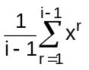.
В програмата x^{C} се актуализира с появата на всяка нова точка от комплекса, рекурсивно
x^{C} = [(i-1).x^{C} + x^{i} ] (14.15)
Ако x^{iN} отново не удовлетворява (14.3), то (14.14) се прилага отново, докато точката стане допустима. Ако g(x) е изпъкнала то на определен етап това условие се достига.
4.Определят се стойностите на Q във всички точки от комплекса, т.е. Q(x^{p}) = Q , (p=1,…,k).
5.Определя се точката с максимална стойност на Q (най-лошата) x^{h} и центъра x⁰ на останалите (к-1) точки.
6.Отразява се точка x^{h} спрямо x⁰ по израза

x^{r} = (1 + α).x⁰ - α. x^{h} (14.16)
където α > 1 . В програмата е избрано α =1.3.
7.Проверява се дали т. x^{r} е допустима.
а) Ако x^{r} не е допустима и не се изпълняват ограниченията x_{imin} , то се полага x^{rp} = x^{p}_{min} + 10⁻⁶ . Ако не се изпълняват ограниченията за x_{max} се полага x^{rp} = x^{p}_{max} - 10⁻⁶ .
б) Ако не се изпълняват ограниченията, то x^{r} се премества в посока на x⁰ , т.е.
x^{r}_{ново} = (x^{r} + x⁰)/2, (14.17)
докато се получи допустима точка.
8. При достигане на x^{r} допустима точка, определя се Q(x) и се сравнява с максималната стойност Q(x^{k}).
Ако Q(x^{r}) > Q(x^{k}), получената точка от комплекса x^{r} се измества към центъра x⁰ по израза x^{r}_{ново} = (x^{r} + x⁰)/2 и се преминава към стъпка 7.
9. Ако Q(x^{r} ) < Q(x^{k}), то x^{k} се заменя с x^{r} и стойностите на Q в комплекса отново се подреждат.
10.Проверява се изпълнението на критерия за спиране на търсенето. Като такъв се използват величините

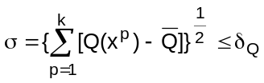, (14.18)
където : 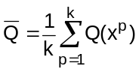
и максималното разстояние между точките на комплекса d_{m} < δ_{x} .
Тук δ_{Q} и δ_{x} са малки положителни числа, характеризиращи точността на локализация на екстремума.
При неудовлетворяване на критерия за спиране се извършва преход към т.5.

По алгоритъма е създадена програма KOMPLS, използваща подпрограма RAND за генериране на r, FUN1 - за пресмятане на Q(x) и OGRAN - за проверка на ограниченията, дадени в приложение.
В подпрограма OGRAN, в приложението е показано само едно ограничение g(1)=x₁ + 2.x₂ + 2.x₃ ≤ b_{i} = 72, тъй като в случая програмата е тествана със задание 3 от табл.14.2.

Входни данни: брой променливи; брой областни ограничения; начална точка; желана точност на локализация на екстремума; долна и горна граница за x и стойност на областното ограничение b.
Изходни данни: намерените оптимални стойности x*, Q* и брой пресмятания на Q(x).

В. Метод на наказателните функции
В основата на метода лежи преобразуване на задачата за минимизация на Q(x) с ограничения (14.3) в задача за намиране на минимум без ограничения на модифицирана функция

Z = Q(x) + P(x), (14.19)

където P(x) е наказателна функция. Тя "наказва" функцията Z, т.е.води до нарастване на същата при нарушаване на ограниченията.
Функцията P(x) не е единствена. По долу са дадени примери на няколко функции с такива свойства:

а) P(x) = r.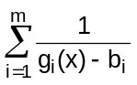 (14.20)

б) P(x) = 10²⁰.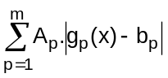 (14.21)

където: A_{p} = 1, при нарушени ограничения (14.3); A_{p} = 0 в противен случай.

в) P(x) = w.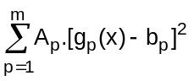. (14.22)

Ще бъде разгледан метода на Фиакко - Маккормик. Модифицираната функция има вида

Z(x,r_{p}) = Q(x) + 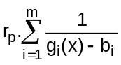, (14.23)

където r_{p} са наказателни коефициенти r₁ > r₂ > r₃ >....>0. Оптимизационният процес се повтаря за поредица от намаляващи стойности на r. При r→ 0, решението на задачата за оптимизация без ограничения клони към решението с ограничения. Началната стойност на r се оказва важна за броя на итерациите при минимизацията на Z. Ако е избрана малка стойност, с което се дава малко тегло на P(x), метода се схожда бързо. Това обаче може да е съпроводено с изчислителни усложнения. При голяма стойност на r, отдава се доминиращо значение на P(x). В много задачи r₀ =1. Фиакко и Маккормик предлагат

r₀ = -∇Q(x)^{T}.∇P(x) / ∇P^{T}(x).∇P(x) (14.24)

Изменението на r_{k+1} e по израза r_{k+1} = r_{k} /10.
Итеративно, минимизацията на Z с намаляване на r_{k} продължава до достигане на условията

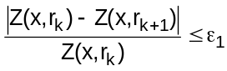 и 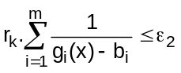.

където ε₁ и ε₂ са положителни малки числа (10⁻⁴ ÷ 10⁻⁵).
Критерий за завършване на търсенето може да бъде и много малката стойност на r_{к} (r_{к} < 10⁻¹² ).
По този метод в приложение е дадена програма FIMAKK. Минимизацията на Z се извършва при използване на градиентен метод и кубична апроксимация. Използват се следните подпрограми FUN3, FUN4 и OGR.
В приложение подпрограмите са тествани със следния пример.

Пример 14.2. Q(x)= (x₁-1).(x₁ -2).(x₁ -3) + x₃, при ограничения
x₃² - x₁² - x₂² ≥ 0;
x₁² + x₂² + x₃² - 4 ≥ 0;
5 - x₃ > 0;
x₁ ≥ 0 ; x₂ ≥ 0; x₃ ≥ 0.

Модифицираната функция ще има вида

Z =Q(x)+r.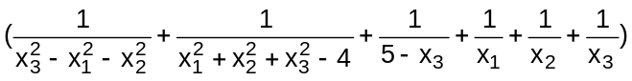

Подпрограма OGR - пресмята стойностите на ограниченията
c_{i} = g_{i}(x) - b_{i}. Създава се от потребителя. В приложението са програмирани следните ограничения от разглеждания пример:

c₁ = x₃² - x₁² - x₂² ≥ 0;
c₂ = x₁² + x₂² + x₃² - 4 ≥ 0;
c₃ = 5 - x ≥ 0
c₄ = x₁ ≥0
c₅ = x₂ ≥0
c₆ = x₃ ≥0.

Подпрограма FUN3-пресмята стойностите на Z по (14.23). Тук на Z₁ се присвоява стойността на функцията при ограничения, а на Z₂ - стойността на наказателната функция P(x) по (14.20). VR е множителят r, а в C(i) са наложените функционални ограничения.
От потребителя се програмира само израза за Z1=Q(x). В приложението, за тестване е програмирана функцията
Q(x)=(x₁ -1).(x₁ -2).(x₁ -3) + x₃ .

Подпрограма FUN4- пресмята градиента на Z₁ , Z₂ и Z. Създава се от потребителя.
В масива g(i) се записват производните на Q(x). За тестваната функция:
g(1)→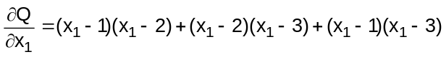;
g(2)→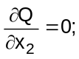
g(3)→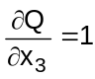.

В масива cg(i) се съхраняват производните на наказателната функция P(x) без коефициента r. За тестваната функция:

cg(1)→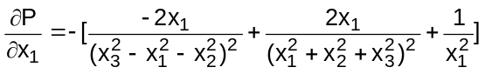;
cg(2)→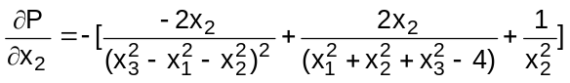;
cg(3)→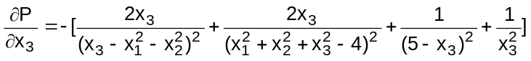.

Пресмята се и нормата на градиента ||∇Q||, която се присвоява на g0.

Входни данни: брой променливи; общ брой на ограниченията; точност на локализация на екстремума и начална точка.
Изходни данни: x*; Q* и брой пресмятания на Q(x).

II. Задачи за изпълнение
1.Запознаване с методите за оптимизация при ограничения от тип равенство. Същите да се приложат за оптимизация на Q от табл.14.1 (по задание от ръководителя на упражнението).
2.Запознаване с алгоритъма на комплекс метода и програмните продукти, които го реализират.
а) Да се адаптират подпрограми FUN1 и OGRAN за Q(x), и при начална точка от табл.14.2 (по задание) и се намери минимума.
б) Да се определят точностните оценки

δ₁ = ⏐Q_{опт} - Q*⏐ и δ₂ =[x_{опт} -x*]^{T}.[x_{опт}-x*].
3.Запознаване с метода на наказателните функции и програмните продукти, реализиращи метода на Фиако и Маккормик.
а) С адаптиране на подпрограми FUN3,FUN4 и OGR, при условия и задание от т.2а, да се намери минимума на Q(x).
б) Да се определят точностните оценки както при т.2б.
4.Да се направи сравнение между резултатите от т.2 и т.3.

III.Контролни въпроси
1.Същност, положителни и отрицателни качества на метода на изключването, при оптимизация на Q с ограничения от тип равенство?
2.Идея на метода на Лагранж и условия за минимизация?
3.Какво представляват условията на Кун-Такер?
4.Комплекс метод - идея, алгоритъм и критерии за спиране на търсенето?
5.Що е наказателна функция при задачи от минимум-максимум и видове?
6.Критерии за спиране на търсенето при метода на Фиако и Маккормик?

табл.14.1
№ | Q(x) , h(x) | x_{опт} | Q_{опт}
1 | 3x₁²+4x₁x₂+5x₂²;  x₁+x₂=4; | [3;1]^{T} | 44
2 | [4/x₁]+[9/x₂]+x₁+x₂;  x₁+x₂=6 | [2;3]^{T} | 10
3 | x₁²+x₂²+x₃²;  x₁+x₂+x₃=3 | [1;1;1]^{T} | 3

табл.14.2
№ | Q(x) ,g(x) , h(x) | начална т. | ε | x^{Т}_{опт} | Q_{опт}
1 | 3x₁²+44x₁.x₂+5x₂²;  x₁+x₂ ≥ 4;x₁ ≥0;x₂ ≥0 | [2;3] | 0,01 | [3;1] | 44
2 | [4/x₁]+[9/x₂]+x₁+x₂;  x₁+x₂ ≤ 6;x₁ ≥0; x₂ ≥0 | [1;2] | 10⁻⁵ | [2;3] | 10
3 | -x₁.x₂.x₃  0≤ x₁≤ 42; 0≤ x₂≤ 42; 0≤ x₃≤ 42;  x₁+2x₂+2x₃ ≤ 72 | [20;10;10] | 0,001 | [24;12;12] | -3456
4 | -x₁x₂x₃;  2x₁²+x₂²+3x₃² ≤51;  x₁ ≥0; x₂ ≥0; x₃ ≥0; | [2;2;2] | 10⁻⁴ | [2.9155;4.1231;2.3805] | -28.615
5 | x₁²+x₂²+3x₂;  x₁+x₂+x₃ ≥ 0;  x₁ ≥0; X₂ ≥0; X₃ ≥0; | [1;2;3] | 0,005 | [1;1;1] | 3
6 | x₁²+x₂²-4x₁-2x₂;  2x₁+x₂ ≤ 4;  x₁+2x₂ ≤ 6 ;  x₁≥0; x₂≥0. | [1;1] | 10⁻⁵ | [1.6;0.8] | -4.8
7 | 0.5x₁²+0.5x₂²-x₁-2x₂+5;  2x₁+3x₂ ≤ 6;  x₁+4x₂ ≤ 5;x₁≥ 0; x₂≥ 0. | [1.5;0.5] | 10⁻⁶ | [(13/17);(18/17)] | 101/34
8 | -2x₁+0.2x₂²-3x₂+0.22x₂²;  2x₁+3x₂ ≤ 13;x₁ ≥0;  2x₁+x₂ ≤10;x₂ ≥0. | [1;1] | 10⁻⁵ | [2;3] | -10,4
9 | (x₁-1)⁴+(x₂-3)²;  3x₁²+2x₂² ≤21;x₁ ≥0;  4x₁+5x₂≤20;x₂ ≥0; | [2;2] | 10⁻⁶ | [1;3] | 0
10 | x₁²+x₂²-2,4x₁-5,6x₂;  -2x₁-3x₂≤3;x₁+x₂≤3;  2x₁-x₂≤4;x₁≥0; x₂≥0; | [0.5;1] | 10⁻⁵ | [0.7;2.3] | -8.78
11 | x₁²+x₂²+x₃²;  2x¹+x³-x²≤9;  x¹+x²+x³=3;  x₁≥0; x₂≥0; x₃≥0.  x₁+x₂+x₃≤3.01  x₁+x₂+x₃≤2.99 | [0.1;0.9;2] | 5.10⁻⁵ | [1;1;1] | 3
13 | 2x₁²+2x₁+4x₂-3x₃;  8x₁-3x₂+3x₃≤40;  2x₁+x₂-x₃=-3;  x₁≥0; x₂≥0; x₃≥0  2x₁+x₂-x₃≥-3.01  2x₁+x₂-x₃≤-2.99 | [1;1;6] | 5.10⁻⁵ | [1;0;5] | -11

Литература: [1, 5, 23, 25]

